**Os índios Tapayuna: sua História e sua Língua**

**Introdução**

Atualmente, cerca de 180 línguas são faladas em nosso país. Seki (2000) afirma que, desde a época do “descobrimento” cerca de mil línguas se perderam por vários fatores: “*(...) epidemias, extermínio direto, escravidão, redução de território, destruição das condições de sobrevivência, e aculturação forçada (...)”.*

O desaparecimento de línguas implica a perda da diversidade, o que, por sua vez, representa uma perda irreparável para a humanidade. Como dito por Seki (2000), o estudo das línguas indígenas é importante em dois aspectos: o científico e o social:

“(...) A relevância das línguas indígenas e sua pesquisa fica evidente diante da consideração de que a linguística busca compreender a natureza da linguagem humana. (...) O estudo das diferentes manifestações linguísticas é importante para o conhecimento da linguagem humana, podendo contribuir confirmando hipóteses teóricas formuladas com base em dados de línguas conhecidas, (...). Nos últimos anos a importância da diversidade linguística tem sido abordada no contexto de diversidade em geral, enfatizando-se a compreensão das línguas como parte intrínseca da cultura, da sociedade e visão de mundo do falante, bem como o fato de que a perda de línguas tem como consequência o desaparecimento dos sistemas de conhecimento que elas refletem e expressam. (...)”(SEKI, 2000: 245).

Diante dessa situação, Adelar (1991:47) e Wurm (1991:17) ressaltam a necessidade de preservar, ou pelo menos, retardar a perda linguística propondo o estudo e a documentação dessas línguas como tarefa necessária e urgente.

No Brasil, o notável declínio do número de línguas indígenas desde a chegada dos portugueses aconteceu principalmente em áreas que foram colonizadas há mais tempo e mais intensamente, como o Sudeste, o Nordeste e a região Sul do País. Entre as causas da drástica redução das línguas indígenas dessas regiões incluem-se as campanhas de extermínio, a escravização, as epidemias, muitas das quais eram difundidas propositalmente (RIBEIRO, 1977; MELATTI, 1970; CUNHA, 1992). O processo de desaparecimento continua em curso, agravado pelo incremento crescente do contato com não-índios que buscavam a abertura de estradas, extração de minérios, etc.

No que se refere às línguas ainda faladas no Brasil, pelo menos 21% delas estão seriamente ameaçadas de desaparecer em curto prazo, devido ao número reduzido de falantes e à baixa taxa de transmissão para as novas gerações (MOORE, GALUCIO e GABAS Jr., 2008).

Portanto, a documentação e o estudo das línguas indígenas brasileiras é uma tarefa urgente e relevante, tanto sob o ponto de vista social, quanto sob o ponto de vista acadêmico. No que tange o ponto de vista social, o registro e documentação dessas línguas trazem uma importante contribuição para seus falantes, propiciando a valorização da língua e da cultura aumentando a auto-estima dos falantes da língua e estimulando-os a mantê-las vivas. Já para a academia, os estudos das línguas indígenas brasileiras são de grande importância, pois contribuem para o avanço para a Ciência da Linguagem em geral, da Tipologia Linguística, de Linguística Histórico-Comparativa, da Sociolinguística e da Linguística Aplicada.

Os estudos voltados para a documentação e a descrição de línguas indígenas brasileiras aumentaram consideravelmente, contudo, a realidade da maioria das línguas nos mostra que ainda há muito a ser feito no sentido de salvaguardar o conhecimento linguístico dos povos indígenas do Brasil.

**Histórico do Povo Tapayuna (breve relato)**

Aspectos da história do povo Tapayuna, autodenominado Kajkakhratxi[1] “onde nasce o céu’ são encontrados em algumas poucas fontes e também em relatos dos próprios índios.

O mapa Etno-Histórico de Curt Nimuendajú (1944 [1981]: D4 e D5) registra a presença dos Tapayuna na região do rio Arinos em 1820.

Conforme Bossi (1863), no século XIX os índios Tapayuna habitavam a região do rio Arinos, próximo ao município de Diamantino (MT).

Após as datas mencionadas acima, somente em 1940 surgiram novas notícias a respeito dos Tapayuna, inicialmente provenientes de outros grupos indígenas, tais como[2] Paresí, Iranxe, Rikbaktsa, Kaiabí e Apiaká e, ao decorrer do tempo, também por não índios (seringueiros e seringalistas) que almejavam suas terras, ricas em recursos naturais, seringueiras, minérios e madeiras.

Segundo relatos feitos pelos próprios Tapayuna, eles habitavam a região entre o rio Arinos e o rio Sangue ‒ afluentes do rio Juruena. Lá viveram até 1969 em, aproximadamente 10 aldeias, sendo a principal delas denominada Kawêrêtxikô.

Os professores Tapayuna, com o auxílio dos velhos da aldeia, conseguiram produzir um mapa com a localização aproximada das 10 antigas aldeias: Kawêrêtxikô; Nojtâkohwàtkutakhre; Nojtâkô; Hotxikhrô; Tak khrakti; Hurundy; Nhojtâkôtxikakõj; Kukwâjwarara; Ngôkõtkhre e Jojra. Segue o mapa:

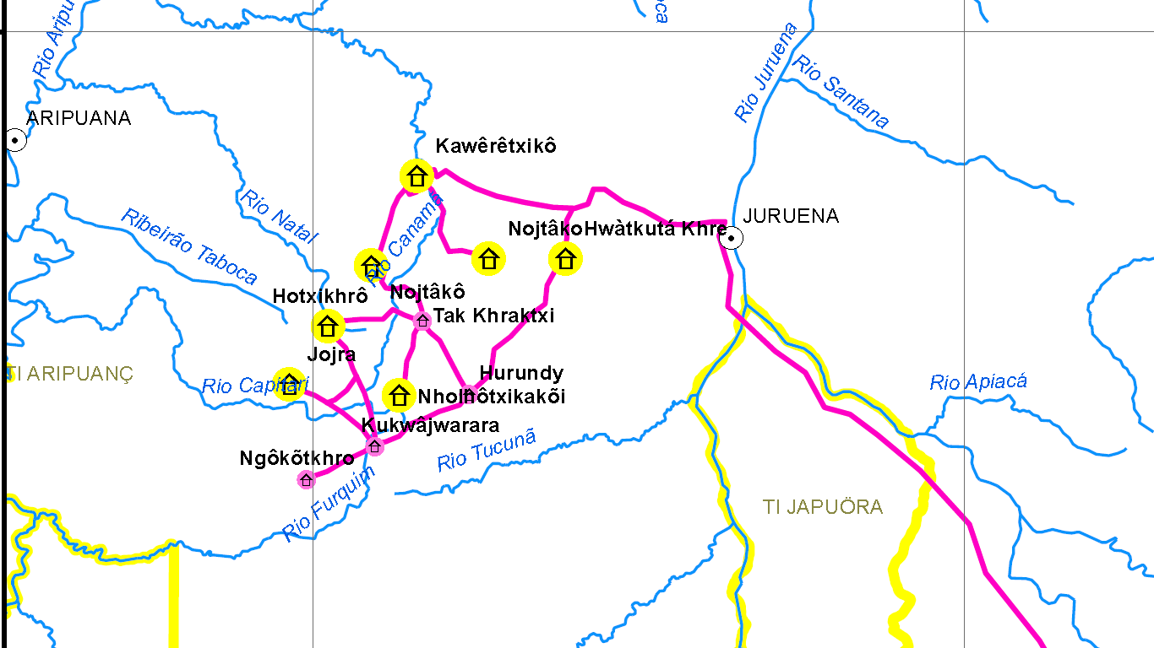

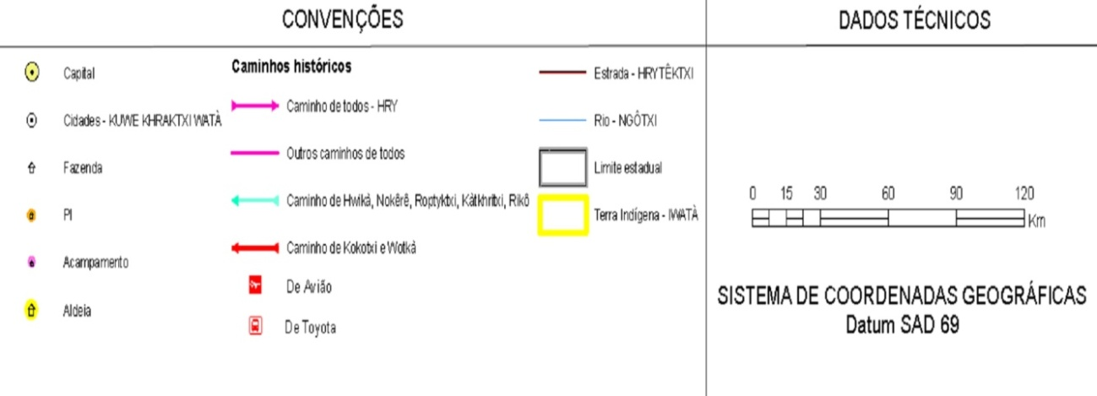

**Mapa 1 –** Antigas Aldeias Tapayuna. Mapa produzido com o auxílio do próprio povo tapayuna.

No início da década de 70 os Tapayuna foram transferidos para o Parque Indígena do Xingu.

A história deste povo será vista mais detalhadamente a seguir.

**Conflitos[3]**

A história dos Tapayuna é conhecida por uma série de conflitos que, na verdade, foram, na maioria das vezes, ataques dos Tapayuna aos brancos com a intenção de defender seu território de tentativas infrutíferas de contato por parte desses não-indígenas.

Os principais conflitos dos Tapayuna com brancos e outros índios se intensificaram a partir da abertura da Linha Telegráfica Rondon (década de 20 - 30) e de estradas localizadas na região do Mato Grosso. Enumeraremos aqui os principais confrontos em que os Tapayuna se envolveram:

1. **1931** 🡪 Os Tapayuna atacaram e destruíram o Posto Telegráfico Parecis (80 km da cidade de Diamantino – MT);
2. **1936** 🡪 Houve ataques dos Tapayuna aos brancos que passavam próximo da linha que atravessa o rio Sangue;
3. **1937** 🡪 Houve ataque dos Tapayuna contra os Guardas da linha Rondon na cabeceira do córrego Canta Galo, os quais revidaram e acabaram por vitimar vários Tapayuna;
4. **1945** 🡪 Os Tapayuna atacaram um guarda da linha Rondon, o qual reagiu e matou dois índios;
5. **1948** 🡪 Os Tapayuna atacaram os Iranxes. As informações do ataque foram cedidas pelos próprios Iranxe (eles informaram ao Padre Roberto Bannwarth S. J., da Prelazia de Diamantino, que haviam sido atacados por “índios bravos”);
6. **1951** 🡪 A queimada provocada pelos Tapayuna ao barracão “Boa Esperança” pertencente ao político Benedito Bruno Ferreira Lemes (seringalista e prefeito por duas vezes de Diamantino). Tal barracão localizava-se na confluência do rio Alegre com o rio Arinos.
7. **1953** 🡪 Os Tapayuna foram envenenados com arsênico, fato que ocorreu no córrego da Barrinha. Veremos este fato mais detalhadamente mais a frente.
8. **1955** 🡪 Os Tapayuna atacavam constantemente as lanchas dos funcionários da Colonizadora Noroeste Matogrossense Ltda. (Conomali – firma dos irmãos Mayer Ltda.), os quais respondiam com balas em direção aos *Beiço-de-Pau* (nome anteriormente utilizado para se referir aos Tapayuna, *cf*. adiante).
9. **1956** 🡪 O proeiro da lancha de Benedito Bruno foi atingido por uma flecha lançada pelos Tapayuna e, no mesmo ano, um engenheiro da Conomali também sofreu o mesmo tipo de ataque. Desta forma a Colonizadora determinou que seus funcionários passassem apenas à noite pelos lugares considerados “perigosos”.
10. **1958** 🡪 O Padre João Evangelista Dornstauder foi alvejado por flechas quando subia de barco o rio Arinos e, no mesmo local, um seringueiro foi morto pelos índios.

**Etnocídio sofrido pelos Tapayuna**

Segundo dados da Fundação Nacional do Índio - FUNAI, no final da década de 60, a população do grupo foi calculada em, aproximadamente, 1.200 indivíduos. Este cálculo foi feito com base no tamanho das roças vistas pelo padre Antonio Peret, quando este sobrevoou as aldeias dos Tapayuna. Seeger (1980) afirma que os *Beiço-de-Pau* ‒ os Tapayuna, estavam sendo “pacificados” e encontravam-se dispersos em pelo menos 12 aldeias às margens do rio Arinos. Lima (2010), em seu trabalho, faz uma citação de Seeger (1981) em que este autor estipula um número bem menor do que o citado acima. De acordo com a autora, Seeger (1981) relata um número de 400 Tapayuna, número calculado com base em informações sobre a árvore genealógica de alguns sobreviventes que se encontravam na aldeia Ngôjhwêrê (aldeia dos Ki͂sêdjê) no Parque do Xingu na década de 70. Alguns desses sobreviventes eram parentes dos mortos. Mesmo com algumas contradições nos números, tais informações indicam a rapidez no declínio da população Tapayuna.

No início da década de 70, havia somente 41 pessoas, as quais foram transferidas para o Parque Indígena do Xingu. Logo após esta transferência ainda foram registradas 10 mortes de índios Tapayuna, o que reduziu a população para apenas 31 pessoas.

Como dissemos anteriormente, o extermínio do povo Tapayuna iniciou-se devido à exploração da borracha, de minérios e aberturas de estradas em seu território. Segundo informações do ISA[4], os Tapayuna tiveram seus parentes assassinados, outros foram mortos por surtos epidêmicos e suas aldeias queimadas. Segue a passagem em que o antropólogo A. Seeger (1981) descreve a trágica história dos Tapayuna:

Durante décadas lutaram contra os brasileiros invasores e como retaliação, sofreram uma série de ataques; suas aldeias foram incendiadas e suas crianças foram mortas. Quando a tribo enfraquecida começou a fazer contatos pacíficos com alguns brasileiros locais, foram alimentados com carne envenenada e morreram muitos membros de um grupo. Por volta de 1968 foram conectados por uma equipe governamental de pacificação. Tragicamente, um repórter levado por um agente da FUNAI, contagiou com gripe alguns dos índios ainda desconfiados. Voltaram para suas aldeias e morreram muitas pessoas. . (SEEGER, 1981: p. 54).

Nas palavras de Lea (1997: 107), *“a história dos Tapayuna se caracteriza como um caso de etnocídio”*.

Outras informações sobre a história dos Tapayuna podem ser encontradas no trabalho de Lima (2012). Em sua dissertação de Mestrado, a autora descreve relatos sobre a história de vida de Kôkôtxi Tapayuna (que atualmente está com 60-70 anos de idade). Nestes relatos, a contadora de histórias fala sobre a sua experiência em uma das tentativas de extermínio do povo. Ela conta sobre a morte de seus parentes: de seu pai, de sua mãe e de seu primeiro marido.

Vejamos a seguir as tentativas de extermínio da população do povo Tapayuna.

Na década de 50 ocorreram dois casos de extermínio ao povo Tapayuna. O primeiro e mais grave caso já documentado contra esse povo, ocorreu em 1953, quando eles receberam carne de anta envenenada pelos brancos que se encontravam acampados na beira do rio Arinos. Outro episódio de extermínio (s/d) foi o envenenamento do açúcar oferecido aos Tapayuna por brancos que trabalhavam na região.

Os Tapayuna relatam que, após a morte de vários parentes por envenenamento, os sobreviventes abandonaram a aldeia e se dirigiram para a margem do rio Arinos. Lá encontraram Antônio Iasi Jr., um padre jesuíta (denominado por eles de *Tahahatxi*), que navegava pelo rio na ocasião. Esse padre ajudou o povo Tapayuna aplicando-lhes com vacinas contra várias doenças, dentre elas o sarampo, causa de uma epidemia que arrasou, mais uma vez, com a população dos Tapayuna.

Outros detalhes sobre esses fatos encontram-se em um importante, raro e único depoimento[5] do ex. jesuíta Egydio Schwade, em um texto de 2008, em resposta às afirmações de um deputado Mozarildo Cavalcanti[6]. Dada a importância para um melhor entendimento da história dos Tapayuna, reproduzimos aqui o depoimento:

A FUNAI havia sido recém-criada (dez/67) e reinava na sociedade brasileira uma grande esperança de que uma política pró-índio nasceria. Daí a colaboração da Igreja com a almejada mudança. Naquele mesmo ano, como estudante gaúcho da UNISINOS, defrontei-me com uma situação muito semelhante, mas com desfecho inverso, isto é, com a morte de centenas de índios. Em janeiro de 1967 descia o rio Arinos, rumo à cidade de Porto dos Gaúchos/Mato Grosso, para fazer um levantamento demográfico. A certa altura os índios, conhecidos como Beiços de Pau, lançaram flechas contra nossa embarcação. Durante o levantamento, descobri que os índios tinham motivos para essa atitude agressiva. Anos seguidos foram vítimas indefesas da agressividade e do preconceito por parte da população daquele município. Um mês depois, na nossa volta, um grupo de Beiços de Pau, se apresentou pacificamente na margem do rio Arinos fazendo gestos para que o barco encostasse. Alguns tripulantes jogaram roupas, enquanto os índios ofereciam cestas e colares. Receosos, temendo que algum irresponsável se aproveitasse dessa situação e fosse contatá-los levando-lhes doenças e encontrando casualmente o funcionário da FUNAI, João Américo Peret, lhe relatei a minha preocupação pelo futuro dos Beiços de Pau. Dois meses depois, quando já se tornara público à atitude pacífica dos índios, a FUNAI encarregou Peret de “pacificá-los”. Na sua primeira entrada, Peret se fez acompanhar de um grupo de jornalistas de Fatos e Fotos e Cruzeiro e com eles fizeram o que denominavam de “pacificação”. Levaram aos índios a gripe. Um dos jornalistas relatou em sua revista, minuciosamente, como tudo aconteceu. Resultado: em dois meses esse povo de aproximadamente mil pessoas estava reduzido a 43. Não ouvi até hoje nenhuma auto-crítica da FUNAI, do Governo e nem a voz de um só senador lamentando esse crime de lesa pátria que custou a vida de quase mil índios Beiços de Pau, no mesmo ano da morte de Calleri e de seus companheiros e companheiras de expedição. Calleri morreu em missão da FUNAI que visava remover o estorvo do projeto da Rodovia BR-174, que foram os Waimiri-Atroari. Os Beiços de Pau morreram inocentes por irresponsabilidade de um funcionário da FUNAI que lhes ocasionou doença fatal. Por outro lado, foi exatamente do desastre desta missão da FUNAI, que surgiu em meados daquele mesmo ano de 1968, o primeiro pedido do órgão à Igreja Católica, constando sob a “Autorização n.1” do presidente da FUNAI, Queiroz Campos, no caso, dirigido à Missão Anchieta, para socorrer os 43 sobreviventes, o que foi feito pelos jesuítas Antônio Iasi, Thomaz de Aquino Lisboa e Vicente Cañas. Graças ao trabalho deles aquele povo não se extinguiu. (fonte: Mozarildo e a Missão Calleri, por Egydio Schwade. Publicado pela Agência de Informação Frei Tito para América Latina – Adital. Em: <http://www.adital.com.br/site/noticia.asp?lang=PT&cod=36378>)

**“Pacificação”**

Os Tapayuna habitaram a região do rio Arinos e do rio Sangue até o início da década de 70.

As tentativas de contatos pacíficos com os Tapayuna foram realizadas pelos missionários em conjunto com o SPI – Serviço de Proteção ao Índio (1958-1968). A FUNAI (Fundação Nacional do Índio/antiga SPI) tornou-se responsável pelo contato com os Tapayuna iniciado em 1969.

Em 1958, o contato deveu-se a uma ação conjunta da Prelazia de Diamantino e do Serviço de Proteção ao Índio (SPI). O responsável pelo contato foi o Padre João Evangelista Dornstauder que usou a estratégia de deixar presentes nas roças, nos caminhos e acampamentos dos Tapayuna. Sem sucesso, essa equipe se desfez em maio de 1959. No ano seguinte, houve o primeiro contato dos brancos com os Tapayuna, porém foi uma aproximação rápida e sem grandes resultados para os brancos. Esta situação perdurou durante todo o período em que os missionários se viram frente ao trabalho de contato com os Tapayuna.

Após a FUNAI ter tomado conhecimento sobre a existência do povo Tapayuna na região do Arinos, foi criada, em 8 de outubro de 1968, pelo decreto 63.368 de 8 de outubro de 1968, a “*Reserva Indígena Tapayuna*” que se localizava em Diamantino (MT):

Área entre os rios Sangue e Arinos-Tapaiúna. Norte: Paralelo 12º, ligando a foz dos ribeirões Silva França, margem esquerda do Rio Arinos, e Narciso afluente direito do Rio do Sangue. Sul: Paralelo 13º e 15º, ligando a barreira Bandeira Vermelha, sita à margem esquerda do Rio Arinos, à margem direita do rio Ponte de Pedra, ou Sucuriumã, afluente direito do Rio do Sangue. Leste: Margem esquerda do Rio Arinos, desde a barreira Bandeira Vermelha até o afluente esquerdo, Ribeirão Silva França, respectivamente, entre os paralelos 12 e 15º. Oeste: margem direita do Rio do Sangue, desde o Ribeirão Narciso até o afluente direito, Rio Ponte de Pedra, ou Sucuriuimã, respectivamente, entre os paralelos 12º e 15º 43. (LIMA, 2012: 71).

Após um longo período de resistência aos ataques feitos, principalmente, pelos brancos, e já estando muito debilitados, os Tapayuna foram finalmente “pacificados” e transferidos para o Parque Indígena do Xingu pelos Irmãos Villas Boas. Esta transferência ocorreu em 1971 (FRANCHETTO, 1987).

Após sua transferência para o Parque, houve a *“Operação Tapaiuna ou Beiço de Pau”* realizada pelo sertanista da FUNAI Antônio de Sousa Campinas, com o objetivo de encontrar sobreviventes Tapayuna vivendo na região do rio Arinos e Sangue. Ao chegar lá, o seringalista se deparou com aldeias queimadas, ossos humanos, e, infelizmente não encontrou nenhum Tapayuna vivo. Desta forma, o decreto 77.790 extinguiu a *“Reserva Indígena Tapayuna”*.

**1.3 Reencontro com os parentes Ki͂sêdjê (Suyá)**

Ao serem transferidos para o Parque Xingu, em 1971, os Tapayuna passaram pelo Posto Leonardo Villas Boas e depois foram alocados na aldeia dos Suyá.

De acordo com Seeger (1977), os Tapayuna e os Suyá reconhecem que, no passado constituíam um único povo que habitava uma região situada noNorte de Goiás ou no Maranhão (ao norte do Mato Grosso). De lá foram para o Oeste, estabelecendo-se na região do rio Arinos e rio Sangue.

O autor (*op. cit*) afirma ainda que, em um momento ainda não bem determinado, um subgrupo Suyá (Ki͂sêdjê), também referido como *Suyá Oriental*, seguiu para o leste descendo o rio Ronuro até o território da atual Terra Indígena do Xingu, passando pelo Alto (região dos formadores do rio Xingu) e se estabeleceu posteriormente no rio Suyá Missu.

O outro subgrupo, conhecido como *Suyá Ocidental* (também chamado de Tapayuna, *Suyá Novo* ou *Beiço de Pau*) permaneceu na região do rio Arinos e rio Sangue (SEEGER, 1977).

Conforme estimativas de Seeger (1977) esses grupos ficaram assim separados por cerca de 150-200 anos.

Como no contato com os Tapayuna na aldeia Suyá, os Ki͂sêdjê logo reconheceram que a língua Tapayuna era como a de seus ancestrais. Os Ki͂sêdjê, havia muito, tinham assimilado vários traços culturais de povos xinguanos, como o uso de redes para dormir, de canoas, técnicas de processamento de mandioca, entre outros, e tratavam os Tapayuna com certa superioridade, pois os consideravam “atrasados”, entre outros, por manterem seus antigos costumes (SEEGER, 1977).

Ao mesmo tempo, os Ki͂sêdjê afirmavam que a chegada dos Tapayuna despertou neles uma tendência de voltar às tradições originais (SEEGER, 1977).

Consta que, posteriormente, os Tapayuna abriram uma aldeia em localidade próxima à aldeia dos Ki͂sêdjê (FRANCHETTO, 1987: 115), permanecendo ainda sob a esfera de influência desses últimos.

Os Tapayuna relatam que, no início de 1988, os Ki͂sêdjê mataram Tariri Tapayuna, que era chefe e pajé do povo. Tariri havia sido acusado de feitiçaria e de ter causado a morte de um Ki͂sêdjê.

**Encontro com os Me͂be͂ngôkre**

Em decorrência desse fato, muitos Tapayuna abandonaram a aldeia dos Ki͂sêdjê e buscaram refúgio em outro lugar. Conforme informação pessoal da Profa. Maria Eliza R. Leite, foi-lhes oferecida uma aldeia na região do Jarina, em território Me͂be͂ngôkre (Kayapó). Essa aldeia estava desocupada, nela já existiam casas e roça pronta para os indígenas. Porém os Tapayuna não aceitaram a oferta, preferindo se estabelecer na aldeia Me͂tyktire, junto aos Me͂be͂ngôkre. Segundo o Cacique Raoni[7], os Tapayuna que ali chegaram eram muito jovens e tinham medo de ataques de inimigos, optando então por morar com os Me͂be͂ngôkre, na aldeia Me͂tyktire onde ocupavam umas três casas, próximas entre si, situadas atrás da casa de Raoni, líder Me͂be͂ngôkre. Durante um bom período de tempo permaneceram amedrontados e retraídos. Deixaram de praticar suas danças e suas festas, passando a participar de danças, festas, caças e costumes típicos do povo Me͂be͂ngôkre. De fato, nessa época, os Tapayuna não expressavam muito interesse em revitalizar sua língua e identidade.

Na escola da aldeia Me͂be͂ngôkre estudavam jovens e crianças das duas etnias (Tapayuna e Me͂be͂ngôkre). Havia, então, o empenho no sentido de que os alunos estudassem a própria língua, porém os Tapayuna não aceitaram. Assim, até 2000 eram estudadas duas línguas nessa escola: o Me͂be͂ngôkre e o Português, além de outras disciplinas.

**1.4.1 O Curso de Formação de Professores Me͂be͂ngôkre, Panará e Tapayuna**

Em 1997, foi iniciado o “Curso de Formação de Professores Me͂be͂ngôkre, Panará e Tapayuna” promovido pela FUNAI e sob responsabilidade da coordenadora Maria Eliza Leite[8]. O ponto principal do curso era a valorização da língua e da cultura tradicional dos povos indígenas envolvidos.

O curso oferecia oficinas e aulas de língua, português, matemática, antropologia, etc. As oficinas e as aulas contavam com a participação de professores convidados e com a assessoria de linguistas, além de contar com a participação de membros mais velhos e lideranças de cada grupo. Os velhos narravam mitos, falavam sobre a história do povo, suas tradições, e também exortavam os alunos quanto à importância de manterem sua língua e sua cultura.

Através destas oficinas eram produzidos documentos e confeccionados materiais didáticos para auxiliarem os professores nas escolas das suas aldeias. Os documentos produzidos referiam-se, principalmente, a gravação de CDs e DVDs com mitos e narrativas.

Convidados a participar no “Curso de Formação de Professores”, os Tapayuna se recusaram, dado que na ocasião eles ainda não queriam se identificar como tais, e assim rejeitavam o trabalho com sua língua, manifestando o desejo de aprenderem o Português e outras matérias relacionadas ao mundo dos brancos.

Por outro lado, ainda não havia estudos linguísticos que subsidiassem a elaboração de materiais didáticos para o trabalho com a língua na escola da aldeia Me͂be͂ngôkre e no referido Curso. Entretanto foi possível a coleta de dados da língua em períodos anteriores[9].

Esta situação começou a mudar a partir de 2000, quando os Tapayuna manifestaram o desejo de ter um linguista para assessorá-los no trabalho com a língua, do mesmo modo que o povo Panará era assessorado por Luciana Dourado e os Me͂be͂ngôkre por Lucy Seki.

A partir de 2000 o grupo passou a integrar o Curso juntamente com os Me͂be͂ngôkre e Panará. Nos dois anos seguintes os linguistas Dr. Ludoviko dos Santos e Marcelo Cazeta de Oliveira, graduando do Curso de Letras da Universidade Estadual de Londrina, participaram do Curso como assessores dos Tapayuna. Porém nenhum dos dois pode dar continuidade ao trabalho.

No período de 2003 a 2006, a Profa. Dra. Marília Ferreira, da Universidade Federal do Pará, atuou como assessora linguística dos Tapayuna, grande parte do seu trabalho esteve voltado para a coleta de dados linguísticos com o objetivo de descrever a língua e assim elaborar um sistema de escrita que possibilitasse a produção de materiais didáticos na língua Tapayuna. Porém a professora Dra. Marília Ferreira não pode dar continuidade a este trabalho.

Na etapa do Curso realizada em 2007, os Tapayuna foram auxiliados pela Dra. Lucy Seki (assessora linguística dos Me͂be͂ngôkre). No trabalho então realizado fez-se a verificação do esboço de um primeiro material didático da língua Tapayuna, constatando-se que o mesmo apresentava muita interferência do Me͂be͂ngôkre e do Suyá. Foi feito, então, um grande esforço no sentido de conscientizar os participantes quanto à importância de identificar bem a sua língua em relação às outras duas. O material didático foi corrigido, resultando em um primeiro livro de alfabetização na língua, o que deixou os Tapayuna muito orgulhosos.

Em 2008, através da indicação da Profa. Dra. Lucy Seki e convite da coordenadora Maria Eliza Leite e dos Tapayuna, a assessoria linguística ao grupo passou a ser feita por mim.

Em 2010, após minha defesa de Mestrado sobre a fonologia da língua Tapayuna, a oficina do Curso de Formação de Professores foi voltada para a elaboração de um novo material didático; este livro ficou pronto no ano de 2011. O livro intitula-se “***Ware anhi͂ kawêrê waj wã Kajkwakhratxi kawêrê wa khrat***” que significa ‘*Nós vamos aprender com o livro de alfabetização. Livro da língua Tapayuna*’. Este material didático foi editado e entregue aos professores Tapayuna no ano de 2012.

Atualmente cerca de 60 jovens e crianças Tapayuna estão estudando sua própria língua na escola da aldeia Kawêrêtxikô.

**1.5 A nova aldeia Kawêrêtxikô**

Os Tapayuna viveram na aldeia Me͂tyktire, atualmente chamada de Me͂tyktire Antigo, até o ano de 2009. Já em 2004 falavam em construir uma aldeia própria que se chamaria Kawêrêtxikô, em homenagem à aldeia principal dentre as habitadas por eles antes do etnocídio. Por muito tempo, houve a busca pelo local da nova aldeia. No início de 2008, com o local já escolhido, duas famílias mudaram-se para a nova terra dos Tapayuna. Lá estas famílias construíram duas casas e plantaram roça e, após a colheita da mandioca, no lugar já roçado, construíram mais casas para a espera dos outros Tapayuna que se mudaram no ano de 2009.

A nova aldeia Kawêrêtxikô está situada à margem esquerda do rio Xingu, dentro da Terra Indígena Kapôt-Jarina, não muito distante da aldeia Piaraçu, dos Me͂be͂ngôkre, que atualmente vivem na nova aldeia Me͂tyktire. O mapa 2, também foi elaborado pelos próprios Tapayuna com a nova aldeia:

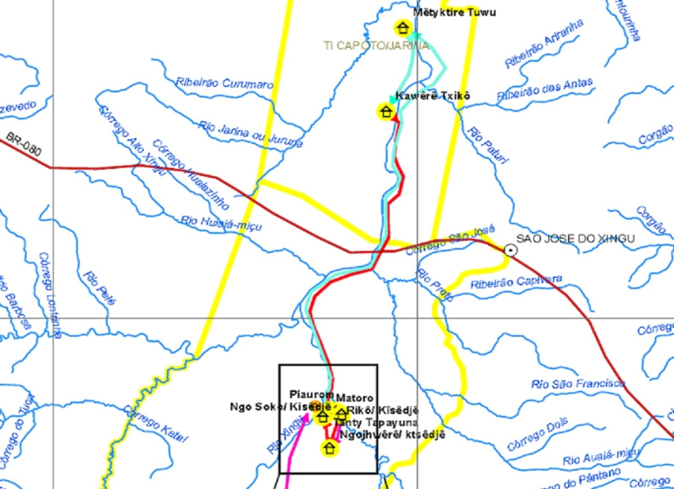

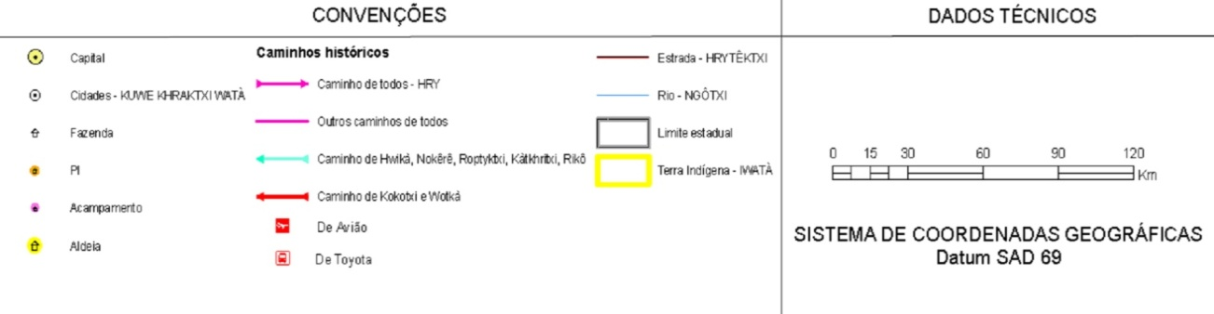

**Mapa 2** – Atual Aldeia Tapayuna. Mapa produzido pelos próprios Tapayuna.

Hoje em dia a aldeia Kawêrêtxikô possui uma população de mais de 100 habitantes. Está localizada às margens do rio Xingu, próximo a um pequeno córrego de água bem fria que os Tapayuna utilizam para beber e cozinhar. Suas casas são organizadas, da mesma forma que a de outros povos da família Jê, em formato circular.

A aldeia conta com uma enfermaria, em que atuam um técnico indígena (um Tapayuna) e um enfermeiro branco da FUNASA. O enfermeiro fica, aproximadamente, 2-3 meses na aldeia e após este período é substituído por outro enfermeiro não-indígena. Porém existem épocas em que a aldeia fica sem enfermeiro, situação em que o técnico indígena fica responsável pelo atendimento das pessoas na enfermaria.

A FUNASA também é responsável pela contratação de um barqueiro. O cargo é ocupado por um pescador Tapayuna, pois, segundo os índios, os pescadores são conhecedores da malha fluvial do rio pelo qual navegam, neste caso, a malha fluvial do rio Xingu.

Foi aberta na aldeia Kawêrêtxikô a Escola Gôrônã, onde estão sendo ensinadas as línguas Tapayuna, Me͂be͂ngôkre e Português (para os mais adultos). Os professores Tapayuna, com o auxílio dos livros produzidos nos cursos e oficinas citados anteriormente, ensinam o Tapayuna e o Me͂be͂ngôkre. A intenção dos professores e dos mais velhos é que seus alunos não esqueçam sua língua materna, mesmo que a língua mais falada na aldeia ainda seja o Me͂be͂ngôkre.

A identidade do povo Tapayuna é estabelecida através de seus costumes e de sua língua, por isso eles lutam para que o Tapayuna seja ensinado e falado, mesmo como segunda língua. Como dito antes, na aldeia a escola Gôrônã tem cerca de 60 crianças estudando a língua, e também o Me͂be͂ngôkre.

**1.5.1 Regras de residência**

A mudança para a aldeia Kawêrêtxikô acarretou certos transtornos para os homens Me͂be͂ngôkre casados com mulheres Tapayuna os quais não desejavam deixar sua aldeia. Tais transtornos foram motivados pelas regras de residência vigentes entre os Tapayuna, segundo as quais, ao casar-se, o homem passa a residir na casa da mulher. Atualmente, há homens Me͂be͂ngôkre que moram na aldeia Kawêrêtxikô e o inverso também ocorre, já que há homens Tapayuna casados com mulheres Me͂be͂ngôkre, que foram residir na aldeia da esposa.

Com a saída dos Tapayuna do Metyktire, os Me͂be͂ngôkre que lá habitavam resolveram também deixar o local e construíram uma nova aldeia que recebeu o mesmo nome da anterior – aldeia Me͂tyktire. Esta nova aldeia também está situada às margens do rio Xingu, próxima da aldeia Kawêrêtxikô. Assim a antiga aldeia Me͂tyktire deixou de existir.

**1.6 A língua Tapayuna nos dias de hoje**

Atualmente, os Tapayuna encontram-se na sua nova aldeia, e ali eles desenvolvem um projeto bastante promissor de revitalização de sua cultura e de sua língua. Como dito na seção anterior, na nova aldeia foi construída uma escola onde as crianças têm aula na língua Tapayuna. Na escola, além dos professores, as lideranças e os especialistas participam das aulas contando histórias antigas do povo Tapayuna, cantam músicas antigas e falam sobre os antigos costumes do povo.

Os Tapayuna gravam as apresentações dos mais velhos e utilizam o material para o trabalho com crianças e jovens. A intenção é ensiná-los para que possam passar adiante o que aprenderam e, desta forma, possibilitar ao povo retomar os costumes, realizar festas e rituais perdidos em meio às mudanças ocorridas ao longo de sua história.

**2. Situação Sociolinguística dos Tapayuna**

Por meio de estudos e dos relatos de viagens realizadas por antropólogos e missionários, obtivemos informações de que os Tapayuna eram conhecidos por “*Beiços de Pau*” por utilizarem “botoque” de madeira no lábio. Hoje em dia não existe nenhum Tapayuna utilizando tal adorno. Kàtykhritxi foi o último Tapayuna a utilizar o botoque.

Vejamos o que foi dito em umas das reportagens do “Jornal do Brasil” na época da “pacificação” dos índios:

“Os índios Beiço-de-Pau são assim chamados pelos civilizados em razão do pedaço de madeira que os homens usam no lábio inferior. Para tanto, eles na adolescência dão um corte em baixo da boca e introduzem ali o pedaço de pau trabalhado e formando uma circunferência. E é em torno desta madeira que ficam seus lábios. De início a madeira é pequena, mas depois com o relaxamento da pele, músculos e nervos do beiço, êles introduzem madeiras maiores de até três centímetros de raio. Fazem a mesma coisa com a parte inferior da orelha, no entanto só as mulheres usam permanentemente esse adorno. Os rapazes e velhos raramente.” (Jornal do Brasil, 1969).

Com respeito aos Tapayuna no período recente, Kàtykhritxi Tapayuna e sua primeira esposa formavam o casal mais antigo do povo até 2014, e foram eles os responsáveis pelos relatos mais impressionantes do passado de seu povo. O velho pajé era casado com duas mulheres, sendo que a mais velha, Rikô, era Tapayuna e a mais jovem era Ki͂sêdjê (Suyá). Com a morte de Kàtykhritxi, a esposa mais jovem voltou para a aldeia de seus parentes. Já a esposa mais velha, Rikô Tapayuna, vive até hoje na aldeia Kawêrêtxikô.

Isto permite levantar a hipótese de que os Tapayuna podiam se casar com mais de uma esposa, como ocorre em várias etnias indígenas. Atualmente, exceção feita ao caso mencionado, os Tapayuna são monogâmicos, assim como os Me͂be͂ngôkre. Devido ao fato de as duas etnias terem vivido em uma mesma aldeia por, aproximadamente, 20 anos, há vários casos de intercasamento envolvendo Tapayuna e Me͂be͂ngôkre.

Como já mencionado, de acordo com as regras de casamento vigentes entre os Tapayuna, o homem passa a residir na casa da esposa. Devido a esse fator, muitos índios Tapayuna moram em casas de família Me͂be͂ngôkre, casos em que a língua Tapayuna acaba perdendo espaço, pois os filhos do casal falam a língua falada pela mãe, nesta situação o Me͂be͂ngôkre. O mesmo ocorre com Me͂be͂ngôkre que se casa com mulheres Tapayuna, pois a língua aprendida pelas crianças será o Tapayuna, a língua materna.

**2.1 A situação atual da língua Tapayuna**

A língua Tapayuna é falada por menos de 100 pessoas que habitam a aldeia Kawêrêtxikô-MT, localizada à margem esquerda do rio Xingu dentro da Terra Indígena Kapôt-Jarina. Além desses falantes, ela é falada por representantes Tapayuna (número não conhecido) que vivem na aldeia do povo Suyá, denominada Ngôsôgô (MT), situada na Terra Indígena do Xingu.

Em consequência das tragédias ocorridas com o povo Tapayuna, sua língua ancestral foi drasticamente afetada. Conforme Seeger (1980: 27), os Suyá Orientais (Ki͂sêdjê ou Suyá) falavam uma língua virtualmente idêntica à dos Suyá Ocidentais (os Tapayuna). No entanto, existem evidências de que essas duas línguas, ao mesmo tempo em que são próximas, apresentam diferenças.

Em seu trabalho de comparação, Seki (1989) demonstra a proximidade da língua Suyá, com a língua Tapayuna e destas com a língua Me͂be͂ngôkre (Kayapó), nos níveis fonético e lexical.

Os falantes Tapayuna tiveram um contato considerável com os Suyá e com os Me͂be͂ngôkre, tendo sofrido grande influência por parte de ambas as línguas faladas por estes. Esta influência incide sobre as consoantes já que o sistema vocálico das três línguas é o mesmo.

Em trabalho de campo realizado na aldeia Mentyktire, em 1988, Seki registrou a troca de alguns dados lexicais do Tapayuna por dados lexicais da língua Ki͂sêdjê. Esta troca foi também constatada por Santos, em 1991-1992. Com base nestes fatos, Seki (comunicação pessoal) levanta a hipótese de que, mesmo após a mudança para o Me͂tyktire, nos primeiros anos ainda predominava entre os Tapayuna a influência da língua Ki͂sêdjê.

Observe-se que as duas primeiras palavras presentes no Quadro 2 constituem empréstimos da língua Kamaiurá: [kawi͂] ‘mingau’ e [awatsi] ‘milho’ na língua Ki͂sêdjê. É oportuno lembrar que os Suyá sofreram influência dos povos do Alto Xingu, particularmente do Kamayurá, mas não há evidencias de que o mesmo tenha ocorrido com os Tapayuna. Por outro lado, é de se supor que os Tapayuna desconheciam o mingau, e assim emprestaram o termo usado no Ki͂sêdjê[10].

Com o passar do tempo, a influência da língua Ki͂sêdjê sobre o Tapayuna foi sendo cada vez menor, porém sem deixar de existir, mesmo porque há representantes tapayuna vivendo na aldeia dos Ki͂sêdjê, e o Tapayuna passou a sofrer maior interferência por parte do Me͂be͂ngôkre. Isto pode ser constatado em dados coletados posteriormente, por mim em 2008 e 2009 e em outros dados a que tivemos acesso coletados por Ferreira em 2004.

Como afirmado em Camargo (2010), a proximidade linguística entre as línguas, agravada pelo contato e pelo fato de os Tapayuna serem um povo minoritário sob forte influência de outro povo mais numeroso, configura uma situação de grande pressão sobre a língua.

A grande interferência[11] das línguas Ki͂sêdjê e Me͂be͂ngôkre entre os falantes adultos da língua Tapayuna, com aproximadamente 30-40 anos, participantes do Curso de Formação de Professores, trouxe uma grande dificuldade no processo de elicitação de dados realizados pela profa. Dra. Lucy Seki[12] e por mim. Percebeu-se que esses falantes não tinham consciência da interferência no momento da elicitação, confundindo assim dados das três línguas. Este fato ocasionou um trabalho de coleta de itens mais lento e, portanto, mais demorado. A constatação desta ocorrência deixou evidente a necessidade de um trabalho de conscientização dos Tapayuna com relação à sua língua. Esta consciência foi despertada em decorrência do trabalho feito pela Profa. Dra. Lucy Seki nas etapas do “Curso de Formação de Professores”.

Segundo Camargo (2010), os alunos do Curso perceberam as correspondências entre alguns sons de sua língua com aqueles do Ki͂sêdjê e do Me͂be͂ngôkre, já observadas por Seki (1989) e Santos (1997). Por exemplo, [s] do Ki͂sêdjê corresponde a [t] do Tapayuna; [p] do Ki͂sêdjê e [m] do Me͂be͂ngôkre correspondem a [w] do Tapayuna. Entretanto, as correspondências não ocorrem em todos os contextos. Em Tapayuna não há o som [s], mas há muitos casos em que o [t] desta língua corresponde a [t] do Ki͂sêdjê. Por outro lado, há contextos em que [m] do Tapayuna corresponde a [m] do Me͂be͂ngôkre. O que se observa é que alguns falantes tentam estender as correspondências a todos os contextos. Somente aos poucos, e em trabalho realizado simultaneamente com vários falantes tem sido possível elucidar a questão com mais clareza.

Houve situações em que foram observadas diferenças nos dados fornecidos por distintos informantes, o que leva a hipótese acerca da existência de possíveis variantes dialetais no próprio Tapayuna.

O que se percebe, a partir do ingresso no Curso, é que os Tapayuna têm demonstrado um grande interesse em conservar sua língua tal qual como era. Porém esta não é uma tarefa fácil depois de tantos anos de convivência com povos de maior população (Ki͂sêdjê e Me͂be͂ngôkre) e que falam línguas geneticamente aparentadas e próximas entre si.

Os dados coletados por mim, em 2009, para análise dos fonemas em Taapyuna comprovam que os falantes estavam substituindo elementos da sua língua por elementos da(s) outra(s) línguas mais próximas (Mebengôkhre e Ki͂sêdjê). Nessa época verificou-se que a interferência de uma dessas línguas no Tapayuna correlaciona-se com o local de residência dos falantes. Atualmente os falantes de Tapayuna tornaram-se mais precavidos ao falarem sua língua supervalorizando as diferenças existentes entre sua língua materna e o Me͂be͂ngôkre e o Ki͂sêdjê.

De acordo com Camargo (2010), a interferência das línguas Ki͂sêdjê e Me͂be͂ngôkre ocorre, frequentemente, na fala de informantes adultos com idade aproximada de 40 anos. Estes falantes, embora falem com interferência, conhecem também os termos Tapayuna, aos quais se referem como ‘palavras dos antigos’. Assim, quando os dados são fornecidos pelos Tapayuna mais jovens, estes interferem firmemente na informação dados pelos jovens, corrigindo-os. Estes são os momentos em que se desenvolvem discussões a respeito de qual termo é realmente da língua Tapayuna para o item elicitado.

A “correção” dos mais velhos sobre os mais jovens no “falar Tapayuna” perdura até o momento, uma vez que se tem vivido uma experiência de supervalorização da língua, redimensionado pelo fato de atualmente os Tapayuna terem seu próprio lugar para falar sua própria língua. Contudo a influência das línguas aparentadas ainda está e, provavelmente, estará muito presente dentre os falantes de Tapayuna.

**Conclusão**

Através do exposto verificamos o quanto os estudos da história, da cultura e língua de povos indígenas que habitam e habitavam nosso país antes da chegada dos portugueses são importantes não apenas para o nosso conhecimento, mas também para a etnia a qual se torna conhecida e reconhecida por todos aqueles que a circundam. Esse reconhecimento nos faz refletir a grandiosa biodiversidade sociocultural, histórico-social e linguística presente o espaço Brasileiro, faz-nos refletir sobre nossa cultura que sempre se apresentou e reafirma-se etnocêntrica, pensamento imposto por colonizadores exploradores que foram os portugueses em terras “brasilis”. Os aspectos aqui levantados nos mostra o mínimo de informações sobre uma etnia que junto com mais de duas mil já representaram nosso país há tempos atrás.

**Referências Bibliográficas**

AMADO, R. S. **Aspectos morfofonológicos do Gavião-Pykobjê**. 2004. 171 p. Tese de Doutorado. São Paulo: USP. 2004.

ALMANAQUE SOCIOAMBIENTAL PARQUE INDÍGENA DO XINGU. **50 anos. Instituto Socioambiental (ISA)**. São Paulo. Instituto Socioambiental, 2011.

ALVES, F. C. **O** **Timbira falado pelos Canela Apãnikrá: uma contribuição aos estudos da morfossintaxe de uma língua Jê***.* 2004. 177p. Tese de Doutorado. Campinas: Unicamp / IEL. 2004.

BOSSI, B. **Viaje pintoresco por los rios Paraná, Paraguay, Sn. Lorenzo, Cuyabá y el Arino tributário Del grande Amazonas, côn la description de la província de Mato Grosso bajo su aspecto físico, geográfico, mineraloyco y sus producciones naturales**. Paris. 1863.

CALLOW, J. C.. **The Apinajé language: phonology and grammar**. PhD Dissertation. University ofLondon. 1962.

CAMARGO, N. S.; FERREIRA, M. N. O.. Montagem de um banco de dados da língua Tapayúna: termos da fauna e da flora**.** *In: VIII JORNADA DE ESTUDOS LINGÜÍSTICOS E LITERÁRIOS*, 2004, Belém. **Anais do VIII Jornada de Estudos Linguísticos**. Belém: EDUFPA, 2004.

CAMARGO, N. S. Elaboração de um dicionário bilíngüe Tapayúna-Português. ESTUDOS LINGÜÍSTICOS. Franca: **Revista do Grupo de Estudos Lingüísticos do Estado de São Paulo (GEL)**. v. 37.2008: 73-82.

‒‒‒‒‒‒‒‒. **Aspectos Fonológicos da Língua Tapayuna**. Dissertação (mestrado). Unicamp. Campinas, SP. 2010.

‒‒‒‒‒‒‒‒. **Tapayuna (Jê): Aspectos Morfossintáticos, Históricos e Sociolinguísticos.** Tese (Doutorado). Unicamp. Campinas, SP. 2010.

CUNHA, M. C. da. (Org.). **História dos Índios no Brasil**. São Paulo: Companhia das Letras: Secretaria Municipal de Cultura: FAPESP. 1992.

DAVIS. I. Comparative Jê Phonology. In: **Estudos Linguísticos. Revista Brasileira de Linguística Teórica e Aplicada**, São Paulo, Vol. I, n. 2. 1966: 10-24.

D’ANGELIS, W. R. **Traços de modo e modos de traçar geometrias: línguas Macro-Jê & teoria fonológica.** Tese (Doutor). Instituto de Estudos da Linguagem. Universiade Estadual de Campinas – UNICAMP. Campinas – SP. 1998.

FATOS E FOTOS. **“Na terra dos Beiços-de-Pau”**. (26/06/1969). Disponível em: http: pib.sociambiental.org/pt/povo/tapayuna/2257. Acesso em: 13 de agosto de 2011.

‒‒‒‒‒‒‒‒‒. **“Na terra dos Beiços-de-Pau 2: A longa espera no rio Arinos”**. (20/07/1969). Disponível em: http: pib.sociambiental.org/pt/povo/tapayuna/2257. Acesso em: 13 de agosto de 2011.

FRANCHETTO, B. Laudo Antropológico. **A ocupação indígena da região dos formadores e do alto curso do Rio Xingu (Parque Indígena do Xingu)**. MS. não publicado.1987.

__________. O que se sabe sobre as línguas indígenas no Brasil. In: **Povos indígenas no Brasil**. RICARDO, C. A. (org.). São Paulo, Instituto Socioambiental, 2000. p.84-88.

JORNAL DO BRASIL. **“A pacificação dos beiços-de-pau I: Canibais que gostam de conversar”**. (03/06/1969). Disponível em: http: pib.sociambiental.org/pt/povo/tapayuna/2257. Acesso em: 13 de agosto de 2011.

__________. **“A pacificação dos beiços-de-pau II: A difícil comunicação com o civilizado”**. (04/06/1969). Disponível em: http: pib.sociambiental.org/pt/povo/tapayuna/2257. Acesso em: 13 de agosto de 2011.

‒‒‒‒‒‒‒‒ **“A pacificação dos beiços-de-pau III: A boa vizinhança de um rápido contato”**. (05/06/1969). Disponível em: http: pib.sociambiental.org/pt/povo/tapayuna/2257. Acesso em: 13 de agosto de 2011.

LEA, Vanessa R. **Kapoto: Laudo Antropológico**. Campinas: Unicamp, Instituto de Filosofia e Ciências Humanas, 1997.

LIMA, D. B. **“Vamos amansar um branco para pegar as coisas”: Elementos da Etnohistória Kajkhwakratxi-jê (Tapayuna)**. Dissertação de Mestrado. Universidade de Brasília. Brasília. 2012.

MELATTI, Júlio Cezar. **Índios do Brasil**. Brasília, Coordenada – Editora de Brasília, 1970.

MOORE, GALUCIO, GABAS Jr. O desafio de Documentar e Preservar as Línguas Amazônicas. **Revista Scientific American**, 2008, VOL 3.

NIMUENDAJÚ, C. **Mapa Etno-Histórico de Curt Nimuendajú**. Rio de Janeiro: IBGE. 1981.

O CRUZEIRO. **Viagem do homem branco ao encontro dos Beiços-de-Pau – os antropófagos dos confins de Mato Grosso. Na terra onde o tempo não passa**. (19/06/1969). Disponível em: <http://www.pib.sociambiental.org/pt/povo/tapayuna/2257>. Acesso em: 13 de agosto de 2011.

PEREIRA, A. H. **A** pacificação dos Tapayuna. In: **Revista de Antropologia**. São Paulo. (1967\1968). Vol. 15-16.

RODRIGUES, A.D. Línguas Brasileiras*.* **Para o conhecimento das línguas indígenas**. São Paulo: Edições Loyola. 1986.

‒‒‒‒‒‒‒. **A** **originalidade das línguas indígenas brasileiras** [conferencia realizada na inauguração do laboratório de Línguas Indígenas da Universidade de Brasília e 08 de julho de 1999]. Brasília, DF: Laboratório de Línguas Indígenas, 1999a, 17 p. Disponível em: <http://www.laliunb.com.br>.Acesso em 01de janeiro de 2014.

‒‒‒‒‒‒‒. Macro-Jê. In: Dixon, R. M. W. & Aikhenvald, A. Y. **The Amazonian Languages**. Cambridge: Cambridge University Press. 1999b: 165-206.

‒‒‒‒‒‒‒. **Para o Estudo Histórico-Comparativo das Línguas Jê**. In: SANTOS. L. dos. & I. PONTES (Orgs.). 2002: 1-14 .

‒‒‒‒‒‒‒. **Flexão do relacional no tronco linguístico Macro-Jê**. In: Revista Brasileira de Linguística Antropológica. 2012: 267-277.

RODRIGUES, C. K. C.; FERREIRA, M. N. O. . Algumas considerações sobre a reconstrução da língua Tapayúna: uma discussão sob o ponto de vista da Lingüística Histórica. In: I CIELLA (Congresso Internacional de Estudos Linguísticos e Literários na Amazônia), 2009, Belém. **I Anais do I Congresso de Lingüística e Literatura da Amazônia**, v. 1. 2007: 1-1.

SANTOS, L. C. dos*.* **Descrição de Aspectos Morfossintáticos da Língua Suyá (Kisêdjê) Família Jê**. 1997. 179p. Tese de Doutorado. Florianópolis: Universidade Federal de Santa Catarina. 1997.

SCHWADE, E. Mozarildo e a Missão Caller. In. **Agência de Informação Frei Tito par América Latina** - Adital: Em: <http://www.adital.com.br/site/noticia.asp?lang=PT&cod=36378>. Acesso em: 22 de janeiro de 2010.

SEEGER, A.. A identidade étnica como processo: os índios Suyá e as sociedades do Alto Xingu. **Anuário Antropológico**. Rio de Janeiro. 1977.

‒‒‒‒‒‒‒. **Os índios e nós: estudos sobre sociedades tribais brasileiras**. Rio de Janeiro: Editora Campus. 1980.

‒‒‒‒‒‒‒**. Nature and Society in Central Brazil. The Suyá Indians of Mato Grosso**. Cambridge: Harvard University Press. 1981.

‒‒‒‒‒‒. **Problemas no estudo em línguas em extinção**. Boletim da ABRALIN, 6. 1984: 109-118. Disponível em: http://www. biblio.etnolinguistica.org/seki_1984_problemas/. . Acesso em: 19 de setembro de 2013.

‒‒‒‒‒‒. **Gramática do Kamaiurá: língua Tupi-Guarani do Alto Xingu**. Campinas-SP: Editora Unicamp, 2000a.

‒‒‒‒‒‒. A Lingüística Indígena no Brasil. **DELTA**: **Documentação de Estudos em Lingüística Teórica e Aplicada**. São Paulo, vol. 15. 2000b: 257-290.

‒‒‒‒‒‒. Línguas Indígenas do Brasil no Limiar do Século XXI. Native Language of Brazil at the Thereshold of the XXI Century. In: **Impulso 27**. Revista de Ciências Sociais e Humanas da Universidade Metodista de Piracicaba. V.1. Nº 1. 2000c, pp: 157-170.

1. No decorrer deste trabalho, utilizarei o nome Tapayuna (nome dados pelos não-indígenas) para me referir aos *Kajkwakhratxi*. A escolha deve-se pelo reconhecimento dos mesmos no ato da leitura do trabalho.
2. Informações retiradas do site: <http://pib.socioambiental.org/pt/povo/tapayuna> /2252.
3. As informações deste item foram retiradas do site: www.pib.socioambiental.org/pt/povo/tapayuna.
4. Informações retiradas do site <http://pib.socioambiental.org/pt/povo/tapayuna>.
5. cf. Camargo (2010).
6. Não localizamos as afirmações feitas pelo deputado citado.
7. Em comunicação pessoal na aldeia Piaraçu - MT.
8. Projeto sob coordenação Maria Eliza Leite que foi responsável pelo trabalho de assessoria de educação dentro das aldeias indígenas promovido pela FUNAI e pelo Curso de Formação de Professores iniciado em 1997.
9. Seki, em 1988 e Ludoviko C. dos Santos, em 1991-92.
10. Informações obtidas em comunicação pessoal com a Profa. Dra. Lucy Seki.
11. Interferência que se deve pelos longos anos em que o Tapayuna sofreu influência das línguas Ki͂sêdjê e Mebengokre.
12. A elicitação de dados realizada pela profa. Lucy Seki ocorreu em suas participações no “Curso de Formação de Professores”, porém esses dados não foram publicados.